**게임개발자전문가 과정**

**1,과목명: 게임응용프로그래밍**

**2,능력단위: 게임플랫폼응용프로그래밍**

**3,제출일자: 2022 년 04월 09일**

**4,포트폴리오: 3D게임엔진 라이브러리 제작, 지형LOD 구현**

**5,작성자: 구교진**

**<제출내역>**

1. **3D게임엔진 라이브러리 제작 시퀀스, 클래스 다이어그램**
2. **엔진 클래스 정리**
3. **지형LOD 구현 시퀀스, 클래스 다이어그램**
4. **LOD관련 클래스 정리**

**<증거자료>**

|  |
| --- |
|  |

**3D엔진 시퀀스 다이어그램**

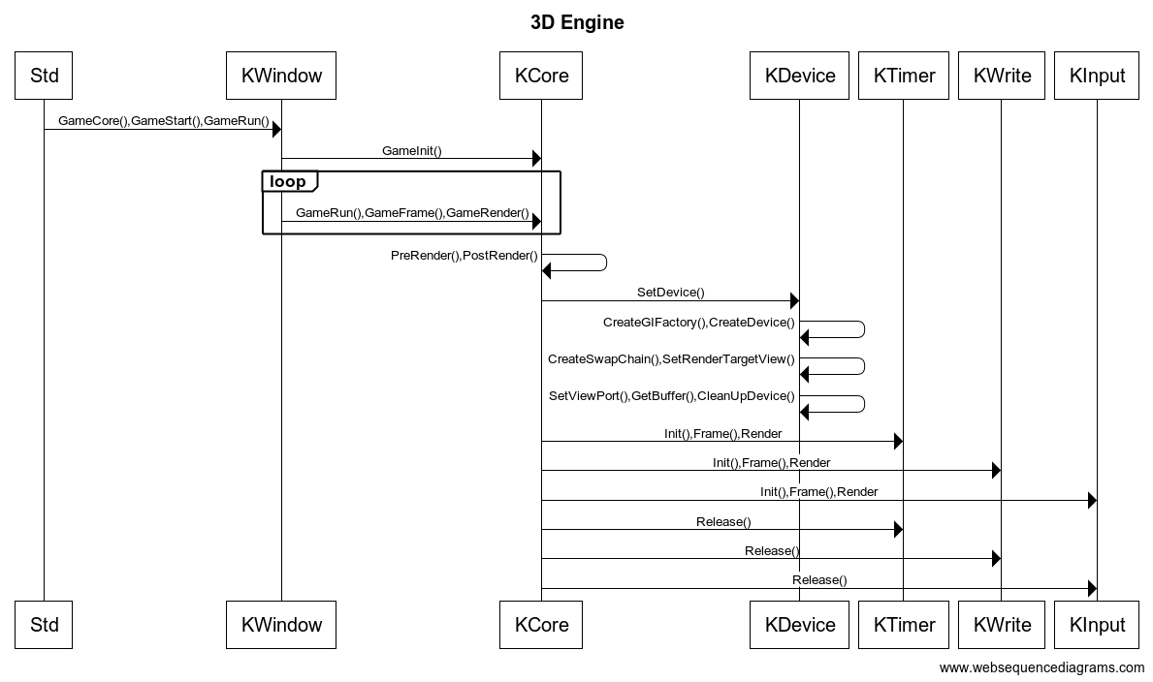

**3D엔진 클래스 다이어그램**

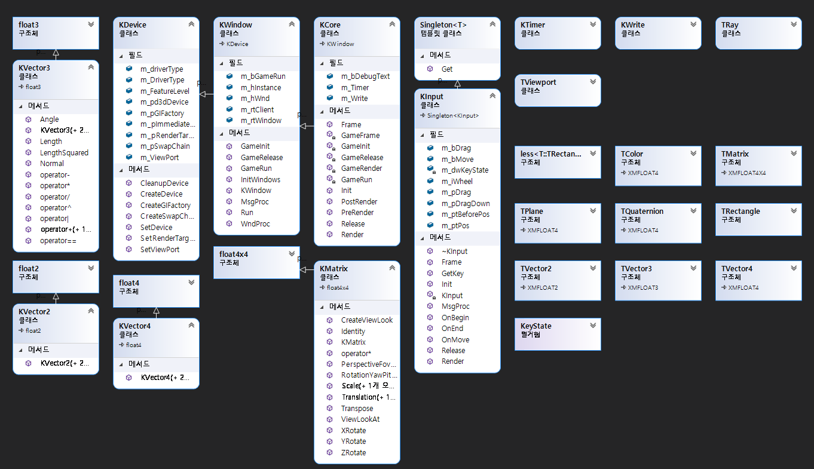

**3D엔진 함수 설명**

KWindow

|  |  |
| --- | --- |
| InitWindows | 윈도우 생성 |
| WndProc | 메시지 처리 |
| Run | 윈도우를 이용한 프로그램 가동 |
| m_hInstance | 윈도우 핸들 인스턴스 |
| m_hWnd | 윈도우 핸들 |

KDevice

|  |  |
| --- | --- |
| SetDevice | 디바이스 세팅 |
| CreateDevice | 디바이스 생성 |
| CreateSwapChain | 스왑체인 생성 |
| SetRenderTargetView | 렌더타겟뷰 세팅 |
| SetViewPort | 뷰포트 세팅 |
| CleanupDevice | 디바이스 정리 |
| M_pd3dDevice | 디바이스 |
| M_pSwapChain | 스왑체인 |
| M_pRenderTargetView | 렌더타겟뷰 |
| M_ViewPort | 뷰포트 |
| M_DeviceType | 디바이스 타입 |
| M_ pImmediateContext | 디바이스 컨텍스트 |
| M_DriverType | 드라이버 타입 |

KInput

|  |  |
| --- | --- |
| GetKey | 키입력을 획득 |
| MsgProc | 마우스 드래그를 위한 메시지 프로시저 |
| OnMove | 마우스 드래그 |
| OnBegin | 마우스 드래그 시작 |
| OnEnd | 마우스 드래그 종료 |
| M_ptPos | 마우스 위치 |

KTimer

|  |  |
| --- | --- |
| Init | 타이머 세팅 |
| Frame | 프레임마다 계산된 시간 적용 |
| Render | 내용 출력 |
| Timer | 시간 계산 |
| m_Frequency | 초당 틱 |
| m_Current | 현재 틱 |
| m_Frame | 이전 틱 |
| m_fSecPerFrame | 초당 프레임 |
| m_fGameTimer | 게임 시간 |

KWrite

|  |  |
| --- | --- |
| CreateDeviceResource | 2D와 3D의 연동 |
| Init | 사용전 초기화 |
| DrawText | 윈도우에 출력 |
| Release | 데이터 삭제 |
| m_pTextFormat | 텍스트 포맷 |
| m_pTextBrush | 텍스트 브러쉬 |

KCore

|  |  |
| --- | --- |
| GameInit | 사용전 초기화 |
| GameRun | 프레임과 렌더를 실행 |
| GameFrame | 각 객체를 프레임 |
| GameRender | 각 객체를 렌더 |
| GameRelease | 각 객체 해제 |
| PreRender | 백버퍼 세팅 |
| PostRender | 화면에 출력 |

**Lod 시퀀스 다이어그램**

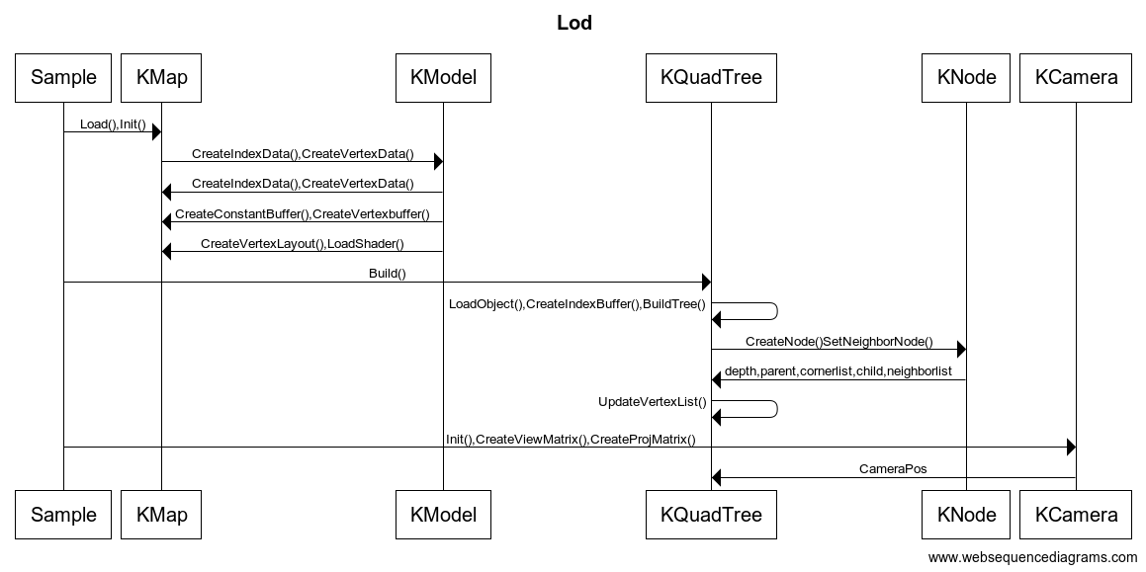

**Lod 클래스 다이어그램**

**Lod 함수 설명**

KModel

|  |  |
| --- | --- |
| CreateVertexBuffer | 버택스 버퍼 생성 |
| CreateIndexBuffer | 인덱스 버퍼 생성 |
| CreateVertexLayout | 버택스 레이아웃 생성 |
| LoadShader | 셰이더 파일 불러오기 |
| CreateConstantBuffer | 상수버퍼 생성 |
| LoadObject | 정점버퍼 불러오기 |
| SetMatrix | 상수버퍼에 월드,뷰,투영 행렬을 전치 |
| CreateVertexData | 버택스 데이터 생성 |
| CreateIndexData | 인덱스 데이터 생성 |
| m_iNumIndex | 인덱스 넘버 |
| m_VertexBuffer | 버택스 버퍼 |
| m_IndexBuffer | 인덱스 버퍼 |
| m_pConstantBuffer | 상수 버퍼 |
| m_pVertexLayout | 버택스 레이아웃 |
| m_pVs | 터백스 셰이더 |
| m_pPs | 인덱스 셰이더 |
| m_CbData | 상수 데이터 |
| m_vertexList | 버택스 리스트 |
| m_indexList | 인덱스 리스트 |

KMap

|  |  |
| --- | --- |
| CreateIndexData | 인덱스 데이터를 맵에 적용 |
| CreateVertexData | 버택스 데이터를 맵에 적용 |
| Load | MapInfo안의 변수에 값을 할당 |
| MapInfo | 맵 생성에 필요한 변수를 가진 구조체 |

KCamera

|  |  |
| --- | --- |
| CreateViewMatrix | 뷰 행렬 생성 |
| CreateProjMatrix | 투영 행렬 생성 |
| Update | 카메라의 움직임을 행렬로 변환 |
| m_vCameraPos | 카메라 위치 |
| m_vCameraTarget | 타겟 위치 |
| m_vLook | 카메라가 보는 방향 |
| m_vSide | Look기준 좌우 방향 |
| m_vUp | Look기준 상 방향 |
| m_matWorld | 월드 행렬 |
| m_matView | 뷰 행렬 |
| m_matProj | 투영 행렬 |

KNode

|  |  |
| --- | --- |
| SetRect | 사각형 생성후 센터값 획득 |
| m_pChild | 자식 노드 |
| m_NeighborList | 이웃 노드 |
| m_iDepth | 노드 깊이 |
| m_bLeaf | 리프 노드 |
| m_pParent | 부모 노드 |
| m_vCenter | 센터 |
| m_CornerList | 코너 리스트 |
| m_iLodLevel | Lod레벨 |
| LodPatch | Lod생성에 필요한 변수 구조체 |

KQuadTree

|  |  |
| --- | --- |
| CreateNode | 노드 생성 |
| BuildTree | 트리 구축 |
| Build | Lod 정보와 이웃노드를 찾고 BuildTree실행 |
| SubDevice | 트리를 나누는 길이 결정 |
| Render | 카메라와 리프노드사이의 거리를 구해 Lod단계를 나눠 출력 |
| SetNeighborNode | 이웃노드 탐색 |
| UpdateVertexList | 버택스 버퍼 업데이트 |
| UpdateIndexList | 인덱스 버퍼 업데이트 |
| m_pMap | 맵 |
| m_pRootNode | 루트노드 |
| m_iNumCell | 셀 넘버 |
| m_iNumPatch | 패치 넘버 |
| m_iMaxDepth | 최대 깊이 |
| m_pLeafList | 리프노드 리스트 |
| m_LodPatchList | Lod패치 리스트 |

**Lod 실행 화면**